Verfilmungen
… oder Versuche, einen Film zu drehen …
Prinz Eisenherz ist ein auf Fortsetzungen angelegter Comic. Von daher ist es relativ schwierig, diesen Stoff werksgetreu zu verfilmen. Letztendlich scheitern genau daran die drei Verfilmungen, die sich des Stoffes bemächtigt haben.

1954
Der erste Film stammt aus dem Jahre 1954 von Henry Hathaway, mit Robert Wagner in der Titelrolle. Ganz im Stil dieser Jahre wird eine Abenteuergeschichte erzählt, an deren Ende natürlich ein happy end steht. Lediglich die Namen der handelnden Personen weisen auf Foster hin, ansonsten aber fällt es mir schwer, eine Foster-Geschichte zu erkennen.
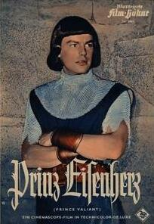Filmplakat 1954
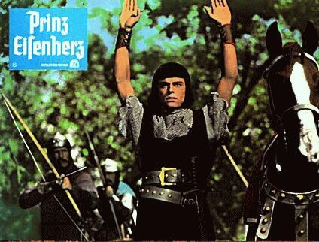Filmszene 1954
Hier der Link zur Internet Movie Database (IMDb), wenn Sie mehr erfahren wollen. Eine Filmkritik zur DVD-Ausgabe findet sich hier.
Der Soundtrack stammt von Franz Waxman (weiterer Link mit einer Einspielung vom 11.05.2008 aus der Neuen Synagoge Dresden: 60 Jahre Israel - Franz Waxman, Sinfonietta für Streichorchester und Pauken, 3. Satz Finale - Scherzo, Live Aufnahme) und wurde 1999 digitalisiert und remastered. Der Soundtrack auf CD (Auflage: 3000 Stück) ist sehr gesucht.
Interessenten können sich bei mir melden.
CD

1991
Die nächste Verfilmung ist eine auf Kinder abgestellte Comicverfilmung fürs Fernsehen (1991). Da für die Originalfiguren keine Rechte zu erwerben waren, bekommen hier alle Figuren neue Gestalten. Zusätzlich werden weitere neue Zentralfiguren eingeführt wie Rowanne, die Tochter des Hufschmiedes, die aber auch gar nichts mit Fosters Charakteren zu tun haben. Letztendlich floppte diese Serie; eine geplante zweite Staffel wurde nie in Deutschland gesendet. Bücher, MusiCassetten zur Serie sowie Bettwäsche oder Faschingskostüme mit dem roten Pferd sollten die Serie wenigstens kommerziell erfolgreich machen, doch auch das scheiterte.
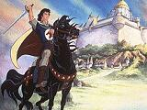Zeichentrickserie 1991
Hier der entsprechende Link zur Internet Movie Database (IMDb)
Hier der englische Episodeguide dieser Fernsehserie. Achtung: Tim Curry als englische Stimme von Sir Gawain!

1997
Schließlich sollte das Genre „Ritterfilm“ Ende der 90er Jahre neu belebt werden. So verfilmte Anthony Hickox 1997 Hal Foster völlig losgelöst vom Original. An der Kasse blieb dem Film der Erfolg verwehrt, so daß er recht schnell in der Videoauswertung auftauchte. Dort gehört der Streifen zum unteren Preissegment.
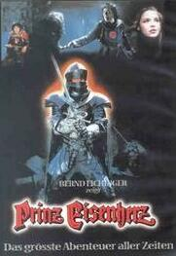Film 1991
Hier der entsprechende Link zur Internet Movie Database (IMDb)

Für mich ist Prinz Eisenherz unverfilmbar! Daher: lest lieber eine der Buchausgaben
siehe auch:
Deutschsprachige Ausgaben
Theateradaptionen Links hierher:

